1. 請按右下window圖示並再搜尋輸入cmd(或命令提示字元)開啟 **命令提示字元**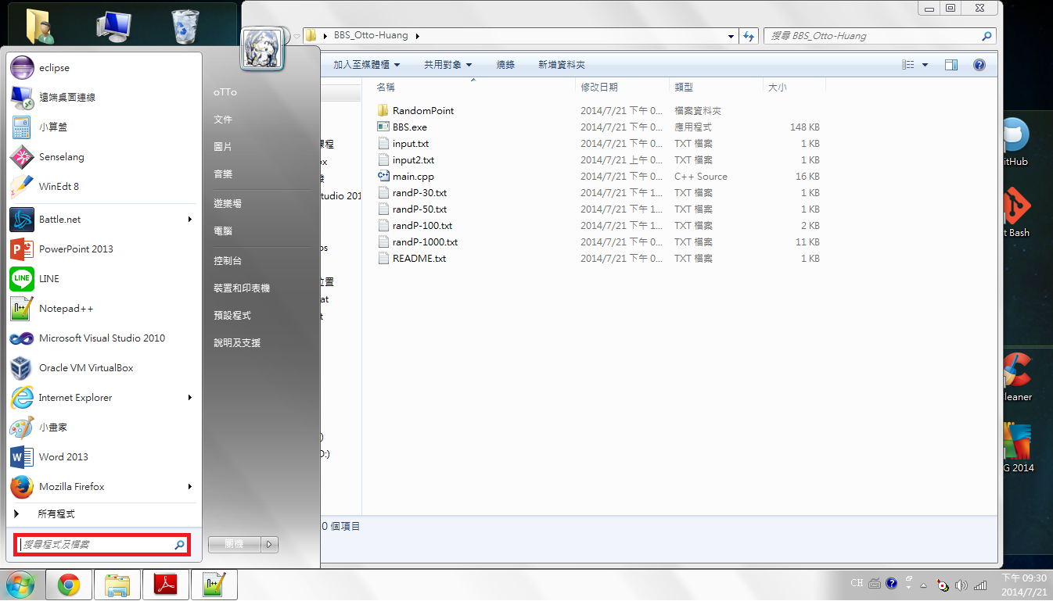
2. 並把包含BBS.exe檔案所在目錄位置複製(ctrl+c)

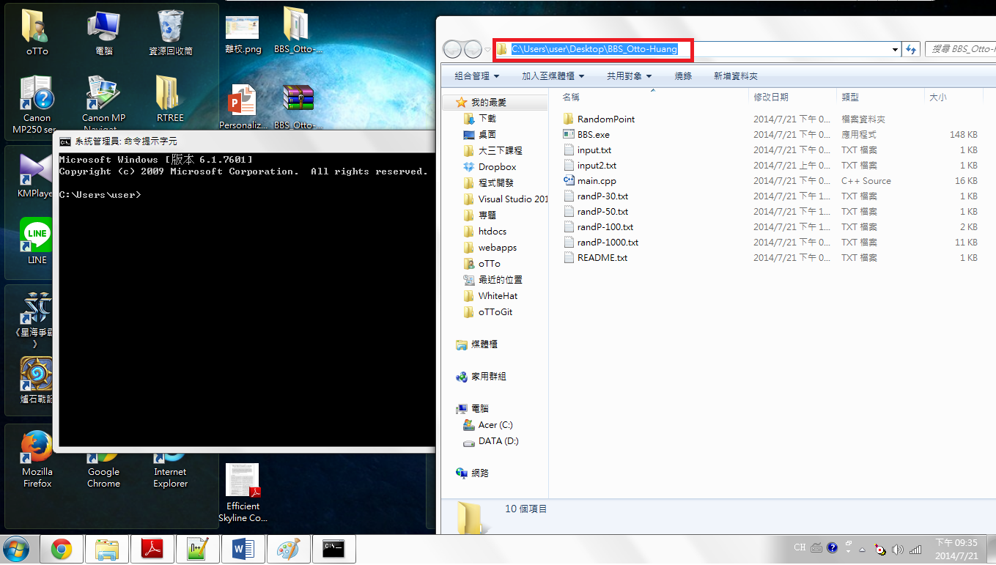

1. 並在命令提示字元上打上 cd 剛剛所複製的位置(右鍵點一下就會貼上) ，並按下enter。此時命令提示字元就會切換到程式所在的目錄底下。

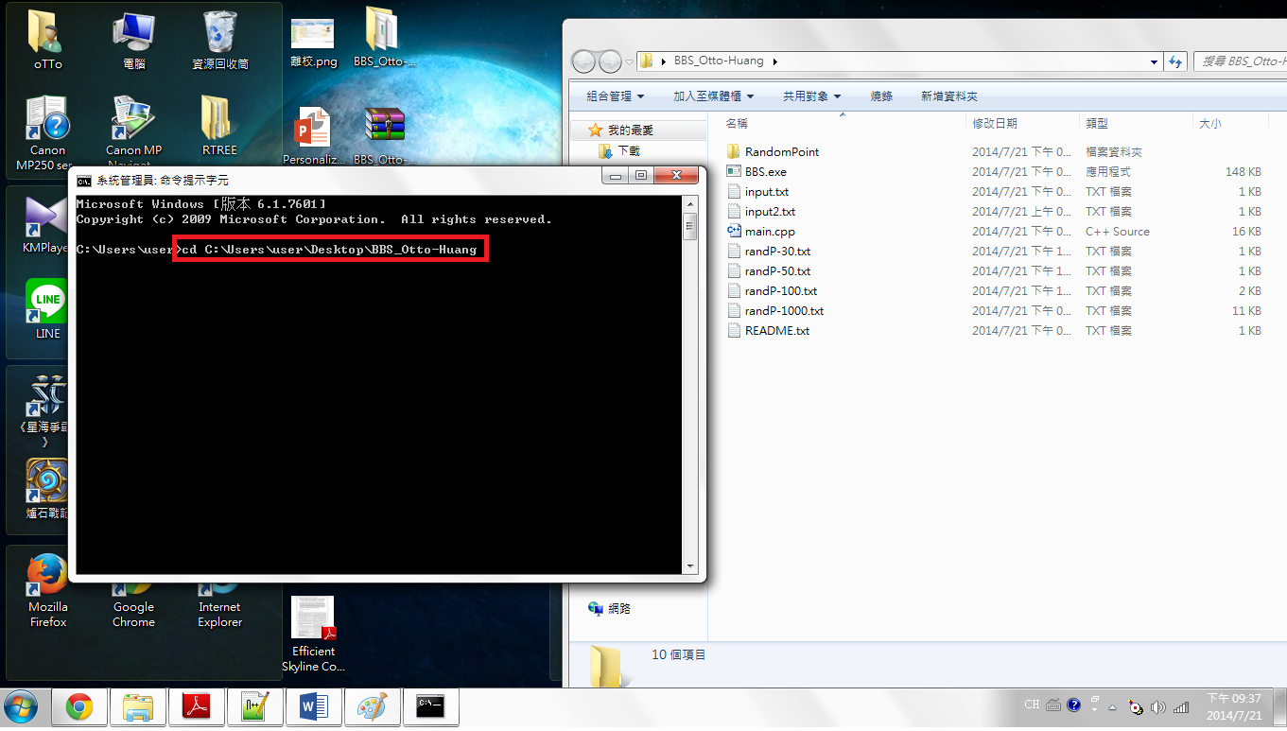

1. 接著輸入 BBS.exe input.txt (中間需空格。BBS.exe為執行檔名，input.txt為資料來源檔，所以input.txt 也可以換成在此目錄下的其他資料來源檔 ex. randP-100.txt)。

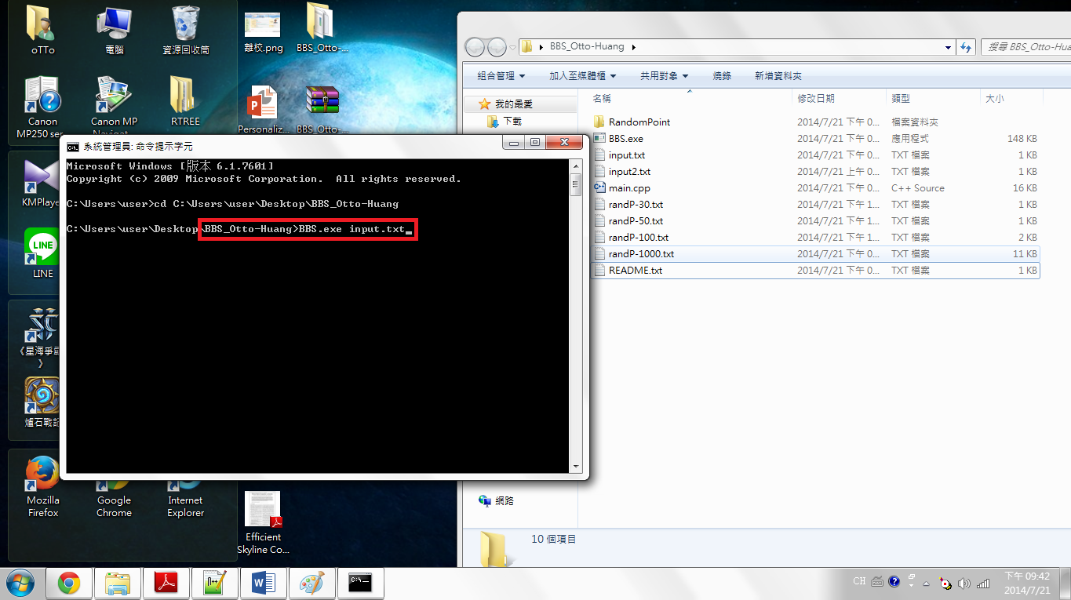

1. 按下enter後，程式便會開始執行。便會出現要求使用者輸入R-tree 中每個Node 的entry大小。(在此範例中，由於input.txt檔案較小可以輸入5)。並按下enter。

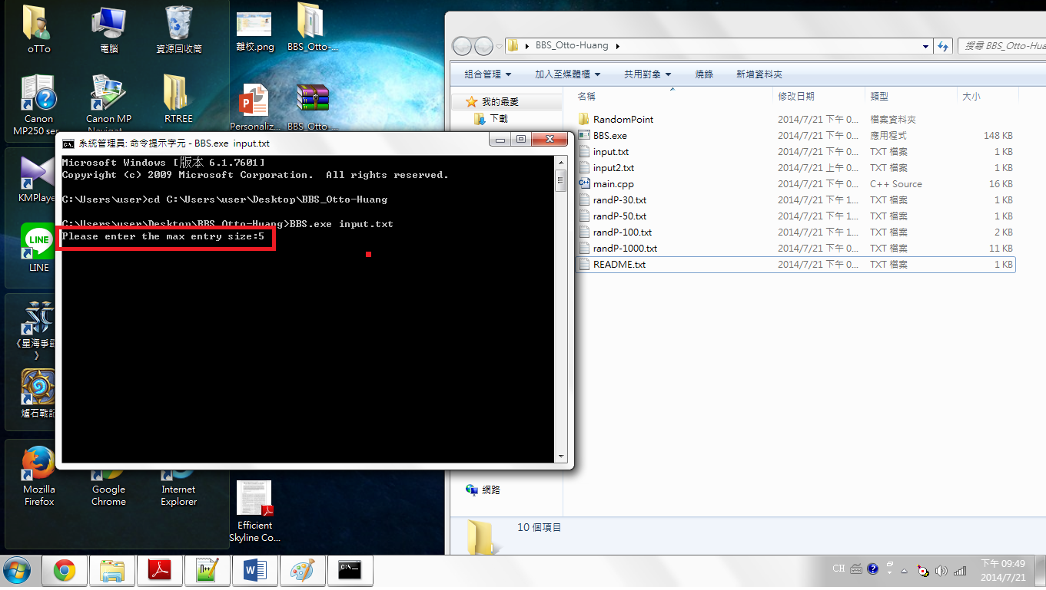

1. 當程式執行完成。便會在資料夾目錄底下出現 檔命+out的檔案(此範例為input-out.txt)。此檔案內容為skyline points。

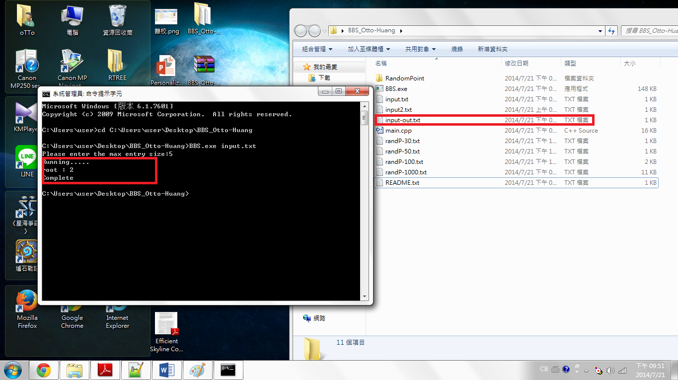

補充:

另外一個程式randomPoint.exe(位於RandomPoint目錄下)

只要雙擊此執行檔便會出現提示使用者輸入要產生多少個data point。再此輸入100

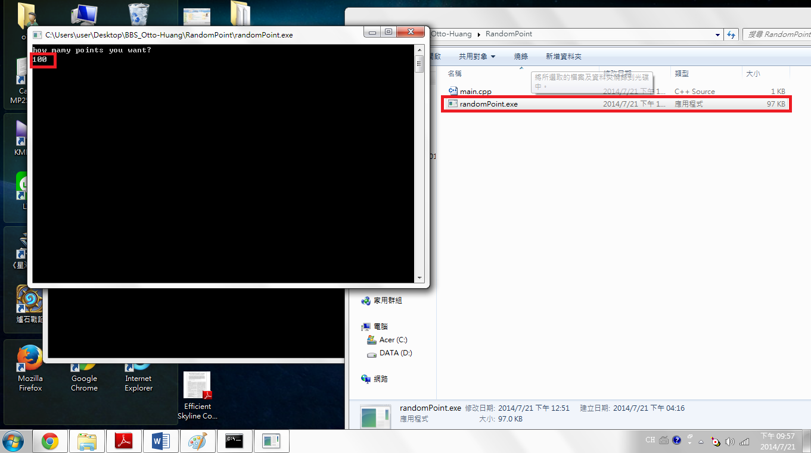

1. 按下enter後，便會在此目錄下產生 randP-點數.txt(此範例為randP-100.txt),此檔案包含100個隨機的點數(x和y都介在0~1000之間)。

